НАЦІОНАЛЬНИЙ ТЕХНІЧНИЙ УНІВЕРСИТЕТ УКРАЇНИ

«КИЇВСЬКИЙ ПОЛІТЕХНІЧНИЙ ІНСТИТУТ імені Ігоря Сікорського»

ФАКУЛЬТЕТ ПРИКЛАДНОЇ МАТЕМАТИКИ

Кафедра системного програмування та спеціалізованих комп’ютерних систем

Лабораторна робота №1

з дисципліни

«Системне програмування»

Тема: «Ознайомлення з типовою структурою програми та технологічними засобами створення програм мовою Асемблера»

Виконав студент 1 курсу

ФПМ групи КВ-71

Рибак Ю.О.

Перевірив(-ла):

Київ – 2018

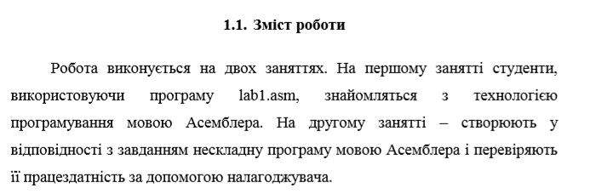

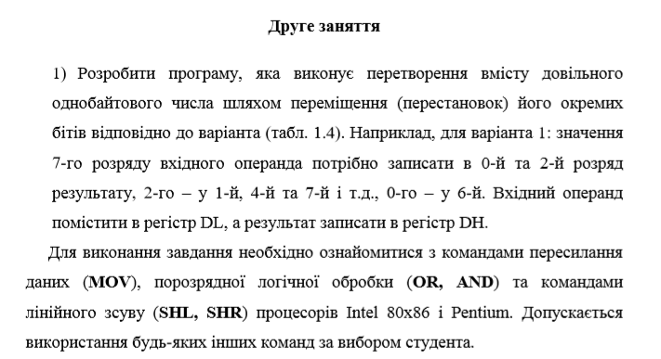

Варіант : 19 => 3 0 5 5 2 6 2 7

Початкове число : 1 1 1 1 0 0 1 1

Результат : 0 1 1 1 0 1 0 1 (2) => C4(16)

Текст програми:

code SEGMENT ;7 6 5 4 3 2 1 0 11110011b 243d

ASSUME cs:code ;3 0 5 5 2 6 2 7 01110101b

begin:

mov al, 11110011b

mov bh,0

; 0-ий розряд

mov ah, al

and ah, 00000001b

shl ah, 6

or bh, ah

; 2-ий розряд

mov ah, al

and ah, 00000100b

mov cl, 1

shr ah, cl

or bh, ah

mov cl, 2

shl ah, cl

or bh, ah

; 5-ий розряд

mov ah, al

and ah, 00100000b

or bh, ah

mov cl, 1

shr ah, cl

or bh, ah

; 6-ий розряд

mov ah, al

and ah, 01000000b

shr ah, 4

or bh, ah

mov ah, al

and ah, 10000000b

shr ah, 7

or bh, ah

mov ax, 4c00h ; 4c00h – код для операційної системи

int 21h ; виклик функції операційної системи

code ENDS

end begin

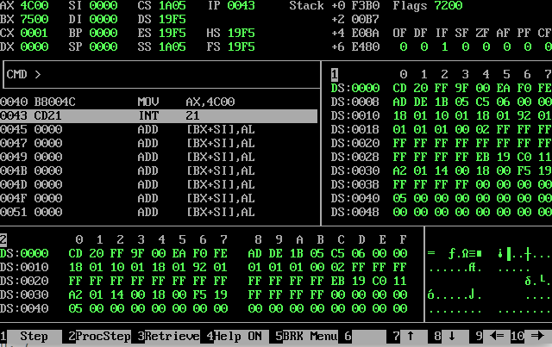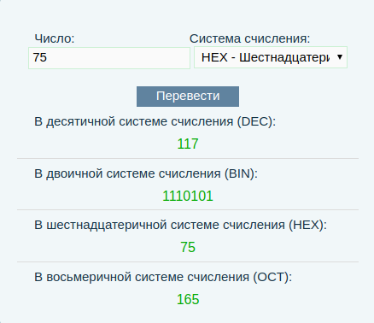

LAB1.LST :

#Microsoft (R) Macro Assembler Version 5.00 9/20/18 02:33:16

Page 1-1

.186

0000 code SEGMENT ;7 6 5 4 3 2 1 0 111

10011b 243d

ASSUME cs:code ;3 0 5 5 2 6 2 7 011

10101b

0000 begin:

0000 B0 F3 mov al, 11110011b ; Ð·Ð°ÐœÐµÑÐµÐœÐœÑ

 Ð¿ÐŸÑÐ°ÑÐºÐŸÐ²ÐžÑ ÐŽÐ°ÐœÐžÑ Ð² ÑÐµÐ³ÑÑ

ÑÑ dl

0002 B7 00 mov bh,0

; 0-ÐžÐ¹ ÑÐŸÐ·ÑÑÐŽ

0004 8A E0 mov ah, al ; ÐºÐŸÐ¿ÑÑÑÐ

ŒÐŸ Ð²ÑÑÐŽÐœÑ ÐŽÐ°ÐœÑ Ñ ah

0006 80 E4 01 and ah, 00000001b ; Ð²ÐžÐŽÑÐ»ÑÑÐŒÐ

Ÿ 0-ÐžÐ¹ ÑÐŸÐ·ÑÑÐŽ

0009 C0 E4 06 shl ah, 6

; Ð·ÑÑÐ²Ð°ÑÐŒÐŸ ÑÐŸÐ·ÑÑÐŽ ÐœÐ° 1

Ð±ÑÑ Ð²Ð»ÑÐ²ÐŸ

000C 0A FC or bh, ah

; Ð·Ð°Ð¿Ð°ÐŒ'ÑÑÐŸÐ²ÑÑÐŒÐŸ ÐŽÑÑÐ³Ð

µ Ð·ÐœÐ°ÑÐµÐœÐœÑ ÑÐŸÐ·ÑÑÐŽÑ

; 2-ÐžÐ¹ ÑÐŸÐ·ÑÑÐŽ

000E 8A E0 mov ah, al ; ÐºÐŸÐ¿ÑÑÑÐŒÐŸ

Ð²ÑÑÐŽÐœÑ ÐŽÐ°ÐœÑ Ñ ah

0010 80 E4 04 and ah, 00000100b ; Ð²ÐžÐŽÑÐ»ÑÑ

ÐŒÐŸ 2-ÐžÐ¹ ÑÐŸÐ·ÑÑÐŽ

0013 B1 01 mov cl, 1

; Ð·Ð°ÐœÐŸÑÐžÐŒÐŸ Ð² ÑÐµÐ³ÑÑÑÑ cl

Ð·ÐœÐ°ÑÐµÐœÐœÑ 1

0015 D2 EC shr ah, cl

; Ð·ÑÑÐ²Ð°ÑÐŒÐŸ ÑÐŸÐ·ÑÑÐŽ ÐœÐ° 3

Ð±ÑÑÐž Ð²Ð»ÑÐ²ÐŸ

0017 0A FC or bh, ah

; Ð·Ð°Ð¿ÐžÑÑÑÐŒÐŸ ÑÐµÐ·ÑÐ»ÑÑÐ°Ñ

Ð² bh

0019 B1 02 mov cl, 2

001B D2 E4 shl ah, cl

001D 0A FC or bh, ah

; 5-ÐžÐ¹ ÑÐŸÐ·ÑÑÐŽ

001F 8A E0 mov ah, al

#Microsoft (R) Macro Assembler Version 5.00 9/20/18 02:33:16

Page 1-2

0021 80 E4 20 and ah, 00100000b

0024 0A FC or bh, ah

0026 B1 01 mov cl, 1

0028 D2 EC shr ah, cl

002A 0A FC or bh, ah

; 6-ÐžÐ¹ ÑÐŸÐ·ÑÑÐŽ

002C 8A E0 mov ah, al ; ÐºÐŸÐ¿ÑÑ

ÑÐŒÐŸ Ð²ÑÑÐŽÐœÑ ÐŽÐ°ÐœÑ Ñ ah

002E 80 E4 40 and ah, 01000000b

0031 C0 EC 04 shr ah, 4

0034 0A FC or bh, ah

;

0036 8A E0 mov ah, al

0038 80 E4 80 and ah, 10000000b

003B C0 EC 07 shr ah, 7

003E 0A FC or bh, ah

0040 B8 4C00 mov ax, 4c00h ; 4c00h â ÐºÐŸÐŽ ÐŽ

Ð»Ñ ÐŸÐ¿ÐµÑÐ°ÑÑÐ¹ÐœÐŸÑ ÑÐžÑÑÐµÐŒÐž

0043 CD 21 int 21h ; Ð²ÐžÐºÐ»ÐžÐº ÑÑÐœ

ÐºÑÑÑ ÐŸÐ¿ÐµÑÐ°ÑÑÐ¹ÐœÐŸÑ ÑÐžÑÑÐµÐŒÐž

0045 code ENDS

end begin

#Microsoft (R) Macro Assembler Version 5.00 9/20/18 02:33:16

Symbols-1

Segments and Groups:

N a m e Length Align Combine Class

CODE . . . . . . . . . . . . . . 0045 PARA NONE

Symbols:

N a m e Type Value Attr

BEGIN . . . . . . . . . . . . . L NEAR 0000 CODE

@FILENAME . . . . . . . . . . . TEXT LAB1

63 Source Lines

63 Total Lines

4 Symbols

51218 + 465326 Bytes symbol space free

0 Warning Errors

0 Severe Errors